**В центрах «Мои Документы» можно отказаться от сбора биометрических данных**

20.06.2023

[*[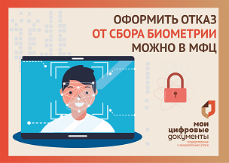](https://bio.rt.ru/about/)Единая биометрическая система*](https://bio.rt.ru/about/)— это цифровая платформа, которая позволяет гражданину проходить удаленную идентификацию и (или) аутентификацию биометрических данных для получения отдельных видов услуг. Например, с ее помощью можно оформить финансовые услуги, электронную подпись, получить Карту болельщика, авторизоваться на Госуслугах. В системе размещается и обрабатывается изображение лица человека и запись голоса.

Регистрация в Единой биометрической системе происходит с помощью мобильного приложения «Госуслуги Биометрия» или в отделениях банков. Узнать, зарегистрированы ли ваши данные, можно в личном кабинете на портале Госуслуг в разделе [«Профиль» - «Биометрия»](https://lk.gosuslugi.ru/settings/biometrics).

Чтобы отказаться от сбора и размещения биометрических персональных данных, физическим лицам необходимо обратиться в многофункциональные центры г.Воронежа и Воронежской области. В дальнейшем в случае необходимости свой отказ гражданин вправе отозвать, подав соответствующее заявление через МФЦ.

Сервисом можно воспользоваться в любом центре госуслуг вне зависимости от места регистрации. Обратиться с заявлением могут граждане Российской Федерации, иностранные граждане, лица без гражданства, а также законные представители несовершеннолетнего, недееспособного или ограниченно дееспособного лица.

Услуга предоставляется бесплатно.

Для подачи отказа или его отзыва необходимо предоставить документ, удостоверяющий личность, СНИЛС (по желанию), в случае обращения законного представителя – документ, подтверждающий его права.

Оригинал заявления останется у заявителя, а МФЦ в течение одного дня направит оператору Единой биометрической системы сведения об отказе или отзыве отказа.

Узнать подробную информацию об услуге и порядке ее предоставления можно в филиалах МФЦ и центре телефонного обслуживания (473) 226-99-99.